Организация дуального обучения в ОГАПОУ «Корочанский сельскохозяйственный техникум»
В 2019-2020 учебном году ОГАПОУ «Корочанский сельскохозяйственный техникум» продолжает реализацию дуального обучения.
За учебный год были реализованы следующие виды практик:
№ п\п | Специальность | Учебная практика, час | Производственная практика, час
1 | 35.02.05 Агрономия | УП 01 – 72  УП 02 – 144  УП 03 – 180  УП 04 – 108  УП 05 - 36 | ПП 01 – 144  ПП 02 – 72  ПП 03 – 252  ПП 04 – 72  ПП 05 – 108  ПДП – 144
 |  | 450 | 792
2 | 35.02.06 Технология производства и переработки сельскохозяйственной продукции | УП 01 – 72  УП 02 – 72  УП 03 – 72  УП 04 – 162  УП 05 - 144 | ПП 01 – 72  ПП 02 – 36  ПП 03 – 252  ПП 04 – 18  ПП 05 – 144  ПДП – 144
 |  | 522 | 666
3 | 35.02.07 Механизация сельского хозяйства | УП 01 – 216  УП 02 – 216  УП 03 – 144  УП 04 – 36  УП 05 - 36 | ПП 01 – 144  ПП 02 – 108  ПП 03 – 72  ПП 04 – 36  ПП 05 – 36  ПДП – 144
 |  | 648 | 540
4 | 36.02.01 Ветеринария | УП 01 – 288  УП 02 – 468  УП 03 – 144  УП 04 – 36  УП 05 – 36 | ПП 01 – 108  ПП 02 – 72  ПП 03 – 36  ПП 04 – 36  ПП 05 – 36  ПДП – 144
 |  | 972 | 432
5 | 36.02.02 Зоотехния | УП 01 – 252  УП 02 – 216  УП 03 – 36  УП 04 – 72  УП 05 - 72 | ПП 01 – 180  ПП 02 – 216  ПП 03 – 36  ПП 04 – 72  ПП 05 – 72  ПДП – 144
 |  | 648 | 720
В это учебном году по программам дуального обучения было обучено следующее количество обучающихся:
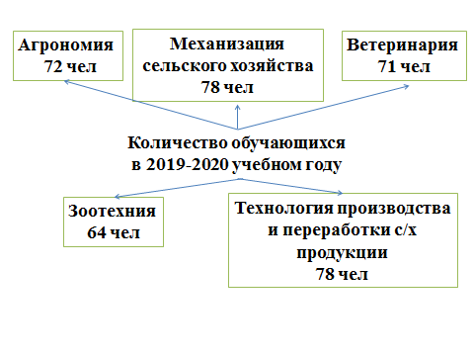
Все виды практик по этим специальностям проходят на базах якорного работодателя и предприятий-партнеров, с которыми заключены договоры дуального обучения.
В период с 24 марта 2020 года все виды практик реализуются в дистанционном формате, так как предприятия ООО «УК «Зеленая Долина» находятся на карантине. Нами достигнуты договоренности с начальниками комплексов и наставниками от предприятий, которые предоставляют всю необходимую документацию для написания дневников дуального обучения, а руководители практики от ПОО регулярно направляют студентам задания и контролируют посещаемость и заполнение дневников.
Проблемой для нашего ПОО остается нереализация дуального обучения по специальности 38.02.01 Экономика и бухгалтерский учет, на что нам было указано при проверке реализации дуального обучения в марте этого года.
На данный момент нами заключен договор дуального обучения с Почтой России, но это организация не может предоставить необходимое количество рабочих мест для наших бухгалтеров, а предлагает в основном рабочие места почтальонов, что не соответствует учебному плану по этой специальности.
Достигнута договоренность с Администрацией муниципального района Корочанский район о проведении дуального обучения в организациях, подведомственных Администрации района.

